**Kiểm tra thực hiện cuộc vận động làm thay đổi nếp nghĩ cách làm**

**tại xã Đăk Ui**

*Chiều ngày 10/7/2024, đồng chí Lưu Duy Khanh – Phó Bí thư Thường trực Huyện ủy cùng BCĐ thực hiện cuộc vận động “Làm thay đổi nếp nghĩ cách làm của người đồng bào DTTS, làm cho đồng bào DTTS vươn lên thoát nghèo bền vững” đã kiểm tra, đánh giá kết quả thực hiện CVĐ tại xã Đăk Ui. Cùng đi có đồng chí Chu Văn Hiền, UVBTV- Trưởng Ban Dân vận; đồng chí Vũ Ngọc Quang, Phó Chủ tịch UBMTTQ Việt Nam huyện.*

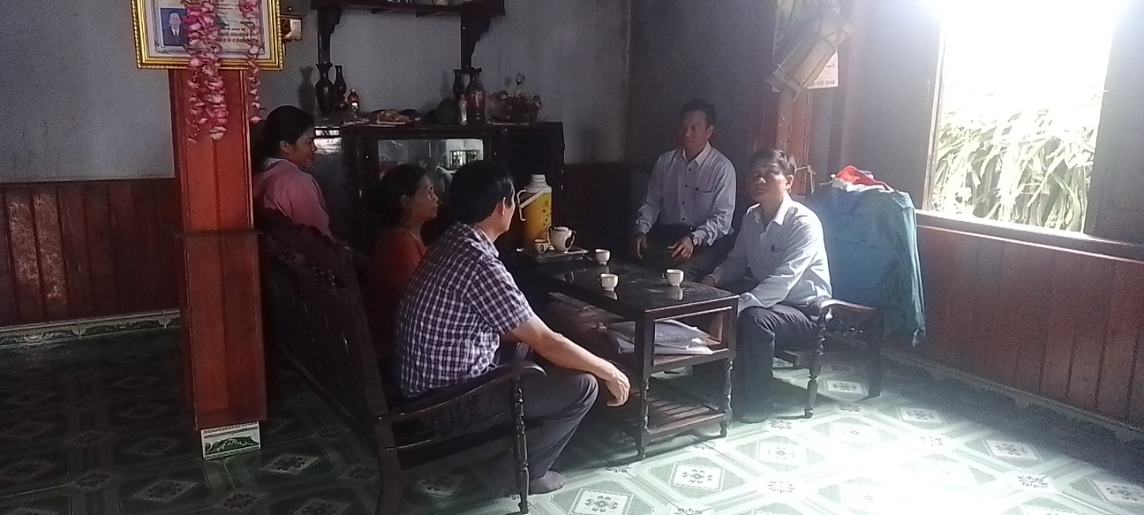

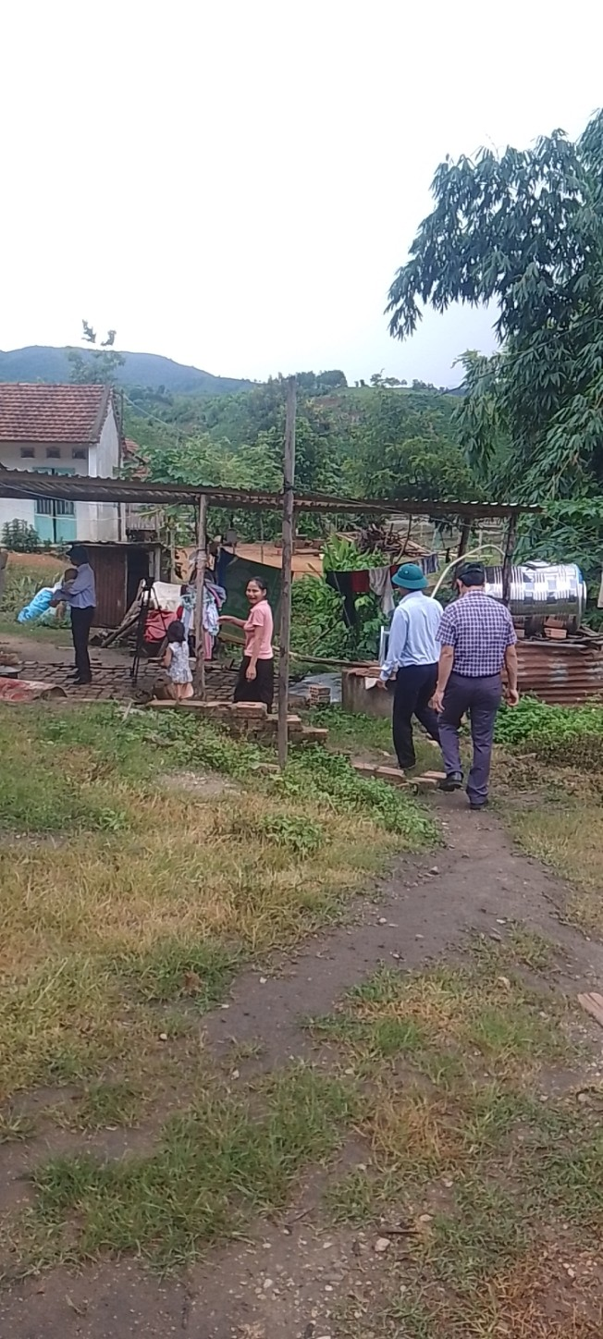

*Kiểm tra thực hiện CVĐ làm thay đổi nếp nghĩ cách làm tại thôn Wang Hra*

Triển khai thực hiện CVĐ “Làm thay đổi nếp nghĩ cách làm của người đồng bào DTTS, làm cho đồng bào DTTS vươn lên thoát nghèo bền vững”, xã đã tổ chức tuyên truyền sâu rộng các nội dung cuộc vận động đến với người DTTS. Lồng ghép nhiều nguồn lực từ Trung ương, địa phương và huy động các tổ chức đoàn thể chính trị - xã hội nhằm hỗ trợ triển khai các mô hình phát triển kinh tế vườn, chuyển đổi cơ cấu cây trồng vật nuôi, cải tạo vườn tạp... cho các hộ DTTS nghèo, cận nghèo tham gia. Đồng thời, chú trọng nhân rộng các hình thức tổ chức sản xuất có hiệu quả, nâng cao thu nhập, cải thiện đời sống vật chất, tinh thần cho người DTTS.